**GRAU TÉCNICO**

**TÉCNICO EM INFORMÁTICA**

**SISTEMA GERENCIAMENTO DE VENDAS – 2024**

**Aline Stéfanie Silva Costa**

**Pedro Vinícius da Silva Ferreira**

**Sérgio Antônio Felix de Lima Filho**

**Antônio Vinícius Lemos dos Santos**

**Documento de Requisitos do Sistema Gerenciamento de Vendas**

**PROFESSOR: ANDRÉ SANTOS**

**VITÓRIA DE SANTO ANTÃO**

**18 ,** **Abril de 2024**

Conteúdo

Introdução

Este documento especifica os requisitos do "Sistema Gerenciamento de Vendas", fornecendo aos projetistas e desenvolvedores as informações necessárias para o projeto e implementação, assim como para a realização dos testes e homologação do sistema.

## *1.1.* Convenções, termos e abreviações

A correta interpretação deste documento exige o conhecimento de algumas convenções e termos específicos, que são descritos a seguir.

## 1.2. Identificação dos requisitos

Por convenção, a referência a requisitos é feita através do nome da subseção onde eles estão descritos seguidos do identificador do requisito, de acordo com a especificação a seguir: [*nome da subseção. identificador do requisito]*

Por exemplo, o requisito funcional [Incluir Cliente.RF16] deve estar

descrito em uma subseção chamada “Incluir Cliente”, em um bloco identificado pelo número [RF16]. Já o requisito não funcional [Segurança.NF01] deve estar descrito na seção de requisitos não funcionais de Segurança, em um bloco identificado por [NF01].

Os requisitos devem ser identificados com um identificador único. A numeração inicia com o identificador [RF01] ou [NF01] e prossegue sendo incrementada à medida que forem surgindo novos requisitos.

## 2. Propriedades dos requisitos

Para estabelecer a prioridade dos requisitos, nas seções 4 e 5, foram adotadas as denominações “essencial”, “importante” e “desejável”.

**Essencial** é o requisito sem o qual o sistema não entra em funcionamento. Requisitos essenciais são requisitos imprescindíveis, que têm que ser implementados impreterivelmente.

**Importante** é o requisito sem o qual o sistema entra em funcionamento, mas de forma não satisfatória. Requisitos importantes devem ser implementados, mas, se não forem, o sistema poderá ser implantado e usado mesmo assim.

**Desejável** é o requisito que não compromete as funcionalidades básicas do sistema, isto é, o sistema pode funcionar de forma satisfatória sem ele. Requisitos desejáveis podem ser deixados para versões posteriores do sistema, caso não haja tempo hábil para implementá-los na versão que está sendo especificada.

# 3. Descrição geral do sistema

O projeto proposto tem como intuito ajudar empresas a controlar e otimizar suas atividades relacionadas às vendas de produtos ou serviços. A plataforma inclui funcionalidades como cadastro de clientes, registros de vendas, gestão de estoque, controle de comissões, relatórios de desempenho, integração com sistemas de pagamento, entre outros recursos. O sistema visa aumentar a eficiência das operações de vendas, melhorar o relacionamento com os clientes, fornecer insights para tomadas de decisões estratégicas e facilitar o acompanhamento do desempenho da equipe de vendas.

# 4. Requisitos funcionais

# 4.1. [RF01] Cadastro de Clientes

**Prioridade:** ☒ Essencial ☐Importante ☐Desejável

Funcionalidade para cadastrar e gerenciar informações detalhadas sobre os clientes, incluindo: nome, endereço, histórico de compras, preferências e outras informações relevantes.

4.2. [RF02] Gestão de Produtos e Serviços

**Prioridade:** ☒ Essencial ☐Importante ☐Desejável

Capacidade de cadastrar e gerenciar informações sobre os produtos ou serviços oferecidos pela empresa, incluindo: descrições, preços, estoque disponível e outros detalhes relevantes.

4.3. [RF03] Processo de Vendas

**Prioridade:** ☒ Essencial ☐Importante ☐Desejável

Funcionalidade para registrar e acompanhar o processo de vendas, desde o primeiro contato com o cliente até o fechamento da venda, incluindo: cotações, pedidos, faturamento e entrega.

4.4. [RF04] Gestão de Estoque

**Prioridade:** ☒ Essencial ☐Importante ☐Desejável

Integração com um sistema de controle de estoque para garantir a disponibilidade dos produtos para venda e evitar problemas de falta ou excesso de estoque. Inclui automatização de tarefas repetitivas, como: envio de e-mails de acompanhamento, geração de relatórios de vendas e atualização de registros de clientes.

4.5. [RF05] Gestão de Leads

**Prioridade:** ☐ Essencial ☐Importante ☒ Desejável

Funcionalidade para capturar, qualificar e acompanhar leads ao longo do processo de vendas, facilitando a identificação de oportunidades de negócios.

4.6. [RF06] Integração com Canais de Vendas

**Prioridade:** ☐ Essencial ☒ Importante ☐Desejável

Integração com diferentes canais de vendas, como loja física, e-commerce, marketplaces e redes sociais, para gerenciar todas as vendas em um único sistema.

4.7. [RF07] Análise de Desempenho

**Prioridade:** ☐ Essencial ☒ Importante ☐Desejável

Capacidade de gerar relatórios e análises detalhadas sobre o desempenho de vendas, incluindo métricas como volume de vendas, margem de lucro e taxa de conversão.

4.8. [RF08] Gestão de Comissões

**Prioridade:** ☐ Essencial ☒ Importante ☐Desejável

Funcionalidade para calcular e gerenciar comissões de vendas para os representantes de vendas, incentivando o desempenho e garantindo uma remuneração justa.

4.9. [RF09] Integração com Ferramentas de Marketing:

**Prioridade:** ☐ Essencial ☐Importante ☒ Desejável

Integração com ferramentas de automação de marketing, CRM (Customer Relationship Management) e outras ferramentas de marketing digital para garantir uma estratégia integrada de vendas e marketing.

4.10. [RF10] Suporte ao Cliente

**Prioridade:** ☐ Essencial ☒ Importante ☐Desejável

Disponibilidade de suporte ao cliente para resolver dúvidas, problemas técnicos e fornecer assistência aos usuários do sistema.

4.11. [RF11] Situação Cadastral do CPF do Cliente

**Prioridade:** ☒ Essencial ☐ Importante ☐Desejável

Capacidade de verificar se o CPF do usuário é válido, garantindo a segurança das transações e evitando problemas futuros como transações fraudulentas ou clientes inadimplentes.

4.12. [RF12] Gestão de Pedidos de Devolução

**Prioridade:** ☒ Essencial ☐ Importante ☐Desejável

O sistema deve permitir o gerenciamento de pedidos de devolução ou troca de produtos, incluindo o rastreamento do status do pedido e a atualização do estoque.

4.13. [RF13] Gestão de Descontos e Promoções

**Prioridade:** ☐ Essencial ☒ Importante ☐Desejável

O sistema deve permitir a criação e gerenciamento de descontos e promoções, que podem ser aplicados automaticamente durante o processo de venda.

4.14. [RF14] Gestão de Impostos

**Prioridade:** ☒ Essencial ☐Importante ☐Desejável

O sistema deve permitir a configuração e cálculo automático de impostos aplicáveis às vendas.

4.15. [RF15] Gestão de Frete

**Prioridade:**  ☐ Essencial ☒ Importante ☐Desejável

O sistema deve permitir a configuração e cálculo automático do frete, com base no endereço do cliente e nas regras de frete da empresa.

4.16. [RF16] Integração com Sistemas de Pagamento

**Prioridade:** ☒ Essencial ☐Importante ☐Desejável

O sistema deve ser capaz de se integrar com diferentes sistemas de pagamento para facilitar transações seguras.

4.17. [RF17] Gestão de Faturas

**Prioridade:** ☐Essencial ☒ Importante ☐Desejável

O sistema deve permitir a geração e gerenciamento de faturas para as vendas realizadas.

4.18. [RF18] Gestão de Cotações

**Prioridade:** ☐ Essencial ☒ Importante ☐ Desejável

O sistema deve permitir a criação e gerenciamento de cotações de vendas, que podem ser convertidas em vendas uma vez aceitas pelo cliente.

4.19. [RF19] Gestão de Contratos

**Prioridade:** ☐ Essencial ☒ Importante ☐Desejável

O sistema deve permitir a criação e gerenciamento de contratos de vendas, especialmente para vendas B2B.

4.20. [RF20] Personalização da Interface do Usuário

**Prioridade:** ☐ Essencial ☐Importante ☒ Desejável

O sistema deve permitir a personalização da interface do usuário, para que possa ser adaptada às necessidades específicas de diferentes usuários.

# 5. Requisitos não funcionais

5.1. [NF01] Segurança dos dados

**Prioridade:** ☒ Essencial ☐Importante ☐Desejável

Todos os dados devem ser armazenados de forma segura e protegidos contra acesso não autorizado.

5.2. [NF02] Desempenho

**Prioridade:** ☐ Essencial ☒ Importante ☐Desejável

Todas as operações devem ser rápidas para garantir uma experiência eficiente para o usuário.

5.3. [NF03] Disponibilidade

**Prioridade:** ☒ Essencial ☐Importante ☐Desejável

O sistema deve estar sempre disponível durante as horas de operação para garantir que as vendas e o suporte não sejam interrompidos.

5.4. [NF04] Escalabilidade

**Prioridade:** ☐ Essencial ☒ Importante ☐Desejável

Deve ser capaz de lidar com grandes volumes de dados à medida que o negócio cresce.

5.5. [NF05] Confiabilidade

**Prioridade:** ☐ Essencial ☒ Importante ☐Desejável

A automatização das tarefas deve ser confiável para garantir que sejam realizadas de forma precisa.

5.6. [NF06] Precisão

**Prioridade:** ☒ Essencial ☐Importante ☐Desejável

O cálculo das comissões deve ser preciso e confiável para garantir uma remuneração justa aos representantes de vendas.

5.7. [NF07] Integridade dos dados

**Prioridade:** ☐ Essencial ☒ Importante ☐Desejável

Deve garantir a integridade e consistência dos dados entre os sistemas.

5.8. [NF08] Criptografia

**Prioridade:** ☒ Essencial ☐Importante ☐Desejável

Os dados sensíveis devem ser criptografados durante a transmissão e armazenados para protegê-los contra acesso não autorizado.

5.9. [NF09] Controle de acesso

**Prioridade:** ☒ Essencial ☐Importante ☐Desejável

Deve haver controle de acesso para garantir que apenas usuários autorizados possam acessar determinadas funcionalidades e dados.

5.10. [NF10] Manutenibilidade

**Prioridade:** ☐ Essencial ☒ Importante ☐Desejável

O sistema deve ser fácil de manter e atualizar, permitindo a adição de novas funcionalidades e a correção de bugs de forma eficiente.

5.11. [NF11] Portabilidade

**Prioridade:** ☐ Essencial ☒ Importante ☐Desejável

O sistema deve ser capaz de operar em diferentes plataformas e sistemas operacionais, permitindo a sua utilização em diversos ambientes de hardware e software.

5.12. [NF12] Usabilidade

**Prioridade:** ☐ Essencial ☒ Importante ☐Desejável

O sistema deve ser intuitivo e fácil de usar, minimizando a necessidade de treinamento dos usuários.

5.13. [NF13] Testabilidade

**Prioridade:** ☐ Essencial ☒ Importante ☐Desejável

O sistema deve ser projetado de forma a facilitar o teste de suas funcionalidades, garantindo que todas as partes do sistema funcionem corretamente.

5.14. [NF14] Compatibilidade

**Prioridade:** ☐Essencial ☒ Importante ☐Desejável

O sistema deve ser compatível com outros sistemas usados pela empresa, permitindo a integração e o compartilhamento de dados.

5.15. [NF15] Recuperação de Desastres

**Prioridade:** ☒ Essencial ☐Importante ☐Desejável

O sistema deve ser capaz de se recuperar rapidamente de falhas, minimizando o tempo de inatividade e a perda de dados.

5.16. [NF16] Sustentabilidade

**Prioridade:** ☐ Essencial ☒ Importante ☐Desejável

O sistema deve ser projetado de forma a minimizar o seu impacto ambiental, por exemplo, através da otimização do uso de energia.

5.17. [NF17] Acessibilidade

**Prioridade:** ☒ Essencial ☐Importante ☐Desejável

O sistema deve ser acessível para usuários com diferentes habilidades e necessidades, incluindo aqueles com deficiências visuais, auditivas, motoras ou cognitivas.

# 6. Descrição de caso de uso

Caso de Uso: Gerenciar Clientes

Descrição: Este caso de uso descreve o processo de gerenciamento das informações dos clientes, permitindo que os usuários realizem operações como cadastro, atualização, consulta e exclusão de dados dos clientes.

Atores: Administrador, Vendedor

Pré-condições:

O usuário está autenticado no sistema.

O usuário possui permissões adequadas para gerenciar clientes.

Fluxo Básico:

1. O usuário acessa o módulo de gerenciamento de clientes no sistema.

2. O sistema exibe uma lista de clientes cadastrados, com opções para busca, adição, edição e exclusão de registros.

3. Para cadastrar um novo cliente, o usuário preenche um formulário com as informações do cliente, como nome, endereço, contato, etc.

4. Para editar um cliente existente, o usuário seleciona o cliente na lista e faz as alterações necessárias nos campos pertinentes.

5. O usuário pode realizar buscas por clientes específicos com base em critérios como nome, e-mail ou telefone.

6. Para excluir um cliente, o usuário seleciona o cliente na lista e confirma a exclusão.

Fluxo Alternativo:

Se ocorrerem erros durante o processo de cadastro ou edição, o sistema exibe mensagens de erro indicando os campos que precisam ser corrigidos.

Pós-condições:

As informações dos clientes são gerenciadas de forma eficaz e atualizadas no sistema conforme necessário.

--------------------------------------------------------------------------------------------------------------------------------------------

Caso de Uso: Gerenciar Produtos

Descrição: Este caso de uso descreve o processo de gerenciamento das informações dos produtos e serviços oferecidos pela empresa, incluindo cadastro, edição, exclusão, consulta de estoque e preços.

Atores: Administrador, Vendedor

Precondições:

O administrador está autenticado no sistema.

Fluxo Básico:

1. O administrador acessa o módulo de gerenciamento de produtos.

2. O sistema exibe uma lista de produtos cadastrados.

3. O administrador seleciona a opção de adicionar, editar, visualizar ou excluir produtos.

4. Para adicionar um novo produto, o administrador preenche os detalhes do novo produto e confirma.

5. Para editar um produto existente, o administrador seleciona o produto, faz as alterações desejadas e confirma.

6. Para excluir um produto, o administrador seleciona o produto e confirma a exclusão.

7. O sistema atualiza a lista de produtos conforme as ações realizadas.

Fluxo Alternativo:

Se ocorrerem erros de validação ao adicionar ou editar informações do produto, o sistema exibe mensagens de erro e solicita correções.

Pós-condições:

As informações sobre produtos são atualizadas conforme as ações realizadas pelo administrador.

--------------------------------------------------------------------------------------------------------------------------------------------

Caso de Uso: Realizar Vendas

Descrição: Este caso de uso descreve o processo pelo qual os usuários do sistema efetuam vendas de produtos ou serviços aos clientes.

Ator: Vendedor

Pré-condições:

O vendedor está autenticado no sistema.

O vendedor tem acesso aos produtos ou serviços disponíveis para venda.

O cliente está identificado ou pode ser registrado durante o processo de venda.

Fluxo Básico:

1. O vendedor inicia o processo de venda selecionando a opção correspondente no sistema.

2. O sistema exibe uma lista dos produtos ou serviços disponíveis para venda.

3. O vendedor seleciona os produtos ou serviços desejados pelo cliente.

4. Para cada item selecionado, o vendedor pode:

Especificar a quantidade desejada pelo cliente.

Verificar a disponibilidade em estoque.

Confirmar o preço de venda.

5. O sistema calcula automaticamente o total da venda com base nos produtos ou serviços selecionados.

6. O vendedor identifica ou registra o cliente associado à venda, fornecendo informações como nome, contato, etc.

7. O vendedor revisa o pedido de venda e confirma a compra com o cliente.

8. O sistema registra a venda, gerando um comprovante ou recibo para o cliente.

Fluxo Alternativo:

Se algum produto ou serviço estiver fora de estoque, o sistema notifica o vendedor e pode sugerir produtos alternativos.

Se o cliente não estiver registrado no sistema, o vendedor pode optar por criar um novo registro de cliente durante o processo de venda.

Pós-condições:

A venda é registrada no sistema e os produtos ou serviços são entregues ao cliente.

Um comprovante de venda é gerado e fornecido ao cliente, se necessário.

--------------------------------------------------------------------------------------------------------------------------------------------

Caso de Uso: Gerenciar Estoque

Descrição: Este caso de uso descreve o processo de gerenciamento do estoque de produtos ou serviços disponíveis para venda no sistema.

Ator: Administrador

Pré-condições:

O administrador está autenticado no sistema.

O sistema possui acesso às informações atualizadas sobre o estoque.

Fluxo Básico:

1. O administrador acessa o módulo de gerenciamento de estoque no sistema.

2. O sistema exibe uma lista dos produtos ou serviços disponíveis, juntamente com informações como quantidade em estoque, localização, etc.

3. O administrador pode visualizar o status atual do estoque, incluindo quais produtos estão em falta, quais estão em excesso, etc.

4. O administrador pode atualizar o estoque realizando operações como:

Adicionar novos produtos ao estoque.

Remover produtos obsoletos ou danificados do estoque.

Atualizar a quantidade disponível de um produto devido a compras, vendas ou transferências internas.

5. O sistema registra todas as alterações feitas no estoque, mantendo um histórico atualizado das movimentações de produtos.

Fluxo Alternativo:

Se o administrador tentar realizar uma operação que resulte em um estoque abaixo do limite mínimo definido, o sistema pode gerar um alerta para reabastecimento.

Pós-condições:

O estoque é gerenciado de forma precisa e eficiente, garantindo que os produtos ou serviços estejam disponíveis para venda conforme necessário.

O sistema mantém registros precisos das movimentações do estoque para fins de rastreamento e relatórios.

--------------------------------------------------------------------------------------------------------------------------------------------

Caso de Uso: Automatizar Tarefas

Descrição: Este caso de uso descreve o processo de automatização de tarefas repetitivas dentro do sistema, como envio de e-mails de acompanhamento, geração de relatórios de vendas e atualização de registros de clientes.

Ator: Administrador

Pré-condições:

O usuário está autenticado no sistema.

O usuário possui permissões adequadas para configurar e executar tarefas automatizadas.

Fluxo Básico:

1. O usuário acessa o módulo de automação de tarefas no sistema.

2. O sistema exibe opções para configuração de tarefas automatizadas, como agendamento, tipos de ação, critérios de disparo, etc.

3. O usuário configura uma nova tarefa automatizada, especificando os parâmetros necessários, como o tipo de ação a ser executada, o intervalo de tempo ou o gatilho para a execução da tarefa.

4. O sistema executa a tarefa automaticamente de acordo com a configuração estabelecida pelo usuário.

5. O usuário pode monitorar o status das tarefas automatizadas e revisar os registros de execução.

Fluxo Alternativo:

Se a tarefa automatizada falhar ao ser executada, o sistema registra um log de erro e notifica o usuário responsável.

Pós-condições:

As tarefas repetitivas são executadas de forma automatizada, reduzindo a carga de trabalho manual e melhorando a eficiência operacional do sistema.

--------------------------------------------------------------------------------------------------------------------------------------------

Caso de Uso: Acompanhar Leads

Descrição: Este caso de uso descreve o processo de captura e acompanhamento de leads pelo vendedor no sistema.

Ator: Vendedor

Precondições:

O vendedor está autenticado no sistema.

Fluxo Básico:

1. O vendedor acessa o módulo de gerenciamento de leads.

2. O sistema exibe uma lista de leads disponíveis para acompanhamento.

3. O vendedor revisa as informações sobre cada lead, incluindo detalhes de contato e interesse.

4. O vendedor prioriza os leads com base no potencial de conversão.

5. O vendedor atualiza o status dos leads conforme o progresso no processo de vendas.

6. O sistema registra as interações e atualizações feitas pelo vendedor.

Fluxo Alternativo:

Se um lead não estiver pronto para avançar no processo de vendas, o vendedor pode agendar um acompanhamento futuro.

Pós-condições:

O status dos leads é atualizado conforme as interações do vendedor, permitindo um acompanhamento eficaz.

--------------------------------------------------------------------------------------------------------------------------------------------

Caso de Uso: Integrar com Canais de Venda

Descrição: Este caso de uso descreve o processo de integração do sistema de gerenciamento de vendas com diferentes canais de venda, como loja física, e-commerce, marketplaces e redes sociais, para gerenciar todas as vendas em um único sistema centralizado.

Ator: Administrador

Pré-condições:

O administrador está autenticado no sistema.

O sistema possui a capacidade de se integrar com diferentes canais de venda.

Fluxo Básico:

1. O administrador acessa o módulo de integração com canais de venda no sistema.

2. O sistema oferece opções para conectar-se e configurar diferentes canais de venda, como loja física, loja online, marketplaces (ex: Amazon, KaBuM!) e plataformas de mídia social (ex: Facebook, Instagram).

3. O administrador seleciona os canais de venda desejados e inicia o processo de integração.

4. Para cada canal selecionado, o sistema solicita informações de autenticação e configurações específicas necessárias para a integração.

5. O sistema estabelece uma conexão com os canais de venda selecionados e sincroniza os dados relevantes, como catálogo de produtos, preços, estoque, pedidos, etc.

6. O administrador pode monitorar o status das integrações e revisar quaisquer problemas ou erros que ocorram durante o processo.

Fluxo Alternativo:

Se ocorrerem erros durante o processo de integração, o sistema registra os problemas e notifica o administrador para que possam ser corrigidos.

Pós-condições:

O sistema está integrado com os diferentes canais de venda selecionados, permitindo que todas as vendas sejam gerenciadas centralmente.

As informações de vendas, estoque e clientes são sincronizadas entre o sistema e os canais de venda, garantindo consistência e precisão dos dados.

--------------------------------------------------------------------------------------------------------------------------------------------

Caso de Uso: Monitorar Desempenho de Vendas

Descrição: Este caso de uso descreve o processo de monitoramento do desempenho de vendas pelo gestor de vendas.

Ator: Gestor de Vendas

Precondições:

O gestor de vendas está autenticado no sistema.

Existem dados de vendas disponíveis no sistema.

Fluxo Básico:

1. O gestor de vendas acessa o módulo de análise de desempenho de vendas.

2. O sistema exibe opções para gerar relatórios e análises sobre o desempenho de vendas.

3. O gestor seleciona o tipo de relatório desejado, como volume de vendas, margem de lucro, taxa de conversão, etc.

4. O sistema gera o relatório com base nos parâmetros selecionados.

5. O gestor revisa o relatório e extrai insights relevantes.

6. O gestor pode salvar, exportar ou imprimir o relatório conforme necessário.

Fluxo Alternativo:

Se não houver dados suficientes disponíveis para gerar o relatório solicitado, o sistema notifica o gestor e sugere ajustes nos parâmetros de consulta.

Pós-condições:

O gestor de vendas obtém insights sobre o desempenho de vendas e pode tomar decisões informadas com base nas análises realizadas.

--------------------------------------------------------------------------------------------------------------------------------------------

Caso de Uso: Gerenciar Comissões

Descrição: Este caso de uso descreve o processo de cálculo e gerenciamento das comissões de vendas para os representantes de vendas, incluindo o registro, cálculo, visualização e pagamento das comissões.

Atores: Administrador, Gestor de Vendas

Pré-condições:

O usuário está autenticado no sistema.

O sistema possui as informações necessárias sobre vendas e políticas de comissão.

Fluxo Básico:

1. O usuário acessa o módulo de gerenciamento de comissões no sistema.

2. O sistema exibe uma lista de vendas realizadas e os representantes de vendas associados a cada venda.

3. O sistema calcula automaticamente as comissões com base nas vendas registradas e nas políticas de comissão definidas.

4. O usuário pode visualizar um resumo das comissões geradas para cada representante de vendas.

5. O usuário pode revisar e aprovar as comissões calculadas antes de efetuar o pagamento aos representantes de vendas.

6. O sistema registra o pagamento das comissões e atualiza os registros correspondentes.

Fluxo Alternativo:

Se houver discrepâncias ou disputas sobre as comissões calculadas, o usuário pode revisar manualmente os detalhes da venda e ajustar as comissões conforme necessário.

Pós-condições:

As comissões de vendas são gerenciadas de forma precisa e transparente, garantindo uma remuneração justa para os representantes de vendas e incentivando o desempenho.

--------------------------------------------------------------------------------------------------------------------------------------------

Caso de Uso: Prestar Suporte ao Cliente

Descrição: Este caso de uso descreve o processo pelo qual o suporte técnico atende às solicitações de suporte dos clientes e fornece assistência técnica para resolver problemas.

Ator: Suporte Técnico

Precondições:

O suporte técnico está autenticado no sistema.

Existe uma solicitação de suporte do cliente.

Fluxo Básico:

1. O suporte técnico recebe uma solicitação de suporte do cliente.

2. O suporte técnico verifica a natureza do problema.

3. O suporte técnico fornece orientações ou soluções para resolver o problema.

4. O suporte técnico registra a resolução do problema e fecha o ticket de suporte.

Fluxo Alternativo:

Se necessário, o suporte técnico pode encaminhar a solicitação para níveis superiores caso o problema seja exijente.

Pós-condições:

O problema do cliente é resolvido com sucesso e o ticket de suporte é encerrado.

--------------------------------------------------------------------------------------------------------------------------------------------

Caso de Uso: Diagnosticar Problemas do Sistema

Descrição: Este caso de uso descreve o processo pelo qual o suporte técnico identifica e diagnostica problemas técnicos no sistema para garantir seu funcionamento adequado.

Ator: Suporte Técnico

Precondições:

O suporte técnico está autenticado no sistema.

Há relatos de problemas técnicos ou anomalias no sistema.

Fluxo Básico:

1. O suporte técnico recebe relatos de problemas no sistema.

2. O suporte técnico investiga os problemas relatados, analisando logs e outras fontes de informação.

3. O suporte técnico identifica a causa raiz do problema.

4. O suporte técnico desenvolve e implementa soluções para resolver o problema.

5. O suporte técnico verifica se as soluções implementadas resolveram o problema.

Fluxo Alternativo:

Se o problema exigir mais investigação, o suporte técnico pode realizar testes adicionais ou buscar assistência de outros membros da equipe técnica.

Pós-condições:

O problema técnico é identificado e resolvido, garantindo a estabilidade e o funcionamento adequado do sistema.

--------------------------------------------------------------------------------------------------------------------------------------------

Caso de Uso: Integrar com Ferramentas de Marketing

Descrição: Este caso de uso descreve o processo de integração com ferramentas de automação de marketing, CRM (Customer Relationship Management) e outras ferramentas de marketing digital para garantir uma estratégia integrada de vendas e marketing.

Ator: Integrador de Sistemas

Pré-condições:

O integrador de sistemas tem acesso ao sistema de gerenciamento de vendas e às ferramentas de marketing que serão integradas.

As APIs (Interfaces de Programação de Aplicativos) ou outras formas de integração estão disponíveis e documentadas.

Fluxo Básico:

1. O integrador de sistemas acessa a interface de administração do sistema.

2. O integrador acessa a seção de configurações de integração.

3. O integrador seleciona a ferramenta de marketing digital desejada para integração.

4. O integrador configura as credenciais de acesso à ferramenta de marketing, como chaves de API, tokens de autenticação, etc.

5. O integrador mapeia os campos de dados do sistema com os campos correspondentes na ferramenta de marketing, garantindo a consistência e integridade dos dados.

6. O integrador realiza testes de conexão para verificar se a integração foi configurada corretamente.

7. O sistema é integrado com sucesso à ferramenta de marketing, permitindo o fluxo de dados entre os dois sistemas.

Fluxo Alternativo:

Se ocorrerem erros durante o processo de integração:

1. O integrador de sistemas recebe uma notificação de erro e investiga a causa.

2. O integrador faz ajustes na configuração de integração conforme necessário.

3. O integrador realiza testes adicionais para garantir que a integração seja bem-sucedida.

Pós-condições:

O sistema de gerenciamento de vendas está integrado às ferramentas de marketing digital, permitindo o compartilhamento eficiente de dados e melhorando a eficácia das estratégias de vendas e marketing.

--------------------------------------------------------------------------------------------------------------------------------------------

Caso de Uso: Implementar Medidas de Segurança dos Dados

Descrição: Este caso de uso descreve o processo de implementação de medidas de segurança para proteger os dados dos clientes, transações e informações confidenciais da empresa.

Ator: Administrador

Pré-condições:

O administrador está autenticado no sistema.

O sistema está em funcionamento e acessível aos usuários.

Fluxo Básico:

1. O administrador acessa o módulo de segurança do sistema.

2. O sistema oferece opções para configurar e aplicar medidas de segurança, como:

Criptografia de dados: Habilitar a criptografia de dados sensíveis, como informações de clientes, transações financeiras, etc., para proteger contra acesso não autorizado.

Controle de acesso: Definir e gerenciar permissões de acesso para diferentes usuários do sistema, garantindo que apenas pessoas autorizadas possam visualizar ou modificar informações sensíveis.

Autenticação multifator: Implementar a autenticação multifator para garantir que apenas usuários autorizados possam acessar o sistema, adicionando uma camada extra de segurança além das senhas.

Monitoramento de atividades: Configurar sistemas de monitoramento para rastrear e registrar atividades suspeitas no sistema, como tentativas de acesso não autorizado ou violações de dados.

3. O administrador seleciona e configura as medidas de segurança apropriadas de acordo com as políticas de segurança da empresa e os requisitos regulatórios.

4. O sistema aplica as medidas de segurança configuradas e implementa as alterações necessárias para proteger os dados do sistema.

Fluxo Alternativo:

Se ocorrerem violações de segurança ou atividades suspeitas, o sistema pode acionar alertas para notificar o administrador e tomar medidas corretivas imediatas.

Pós-condições:

As medidas de segurança são implementadas com sucesso no sistema, garantindo a proteção dos dados dos clientes, transações e informações confidenciais da empresa contra acessos não autorizados ou violações de segurança.

--------------------------------------------------------------------------------------------------------------------------------------------

Caso de Uso: Gerenciar Pedidos de Devolução

Descrição: Este caso de uso descreve o processo de gerenciamento de pedidos de devolução ou troca de produtos pelos clientes.

Ator: Administrador

Pré-condições:

O cliente realizou uma compra e deseja devolver ou trocar o produto.

O pedido de devolução é feito dentro do prazo estabelecido pela política de devolução da empresa.

Fluxo Básico:

1. O administrador acessa o módulo de gestão de pedidos de devolução no sistema.

2. O sistema exibe uma lista de pedidos de devolução pendentes, incluindo detalhes como número do pedido, produtos envolvidos e motivo da devolução.

3. O administrador revisa os pedidos de devolução e verifica a elegibilidade com base nas políticas de devolução da empresa.

4. O administrador processa o pedido de devolução, aprovando ou rejeitando com base nas políticas e procedimentos estabelecidos.

5. O sistema registra a devolução no histórico do pedido e atualiza o estoque, se necessário.

Fluxo Alternativo:

1. Se o cliente fornecer informações adicionais sobre a devolução, o administrador pode revisar e considerar essas informações durante o processo de decisão.

2. Se o produto devolvido estiver danificado ou incompleto, o administrador pode tomar medidas adicionais, como oferecer um reembolso parcial ou enviar um produto de substituição.

Pós-condições: Os pedidos de devolução são processados de forma eficiente, garantindo uma experiência positiva para o cliente e mantendo a integridade do estoque e das finanças da empresa.

--------------------------------------------------------------------------------------------------------------------------------------------

Caso de Uso: Gerenciar Descontos e Promoções

Descrição: Este caso de uso descreve o processo de criação e gerenciamento de descontos e promoções que podem ser aplicados automaticamente durante o processo de venda no sistema.

Ator: Administrador

Pré-condições:

O administrador está autenticado no sistema.

Os produtos e categorias de produtos estão previamente cadastrados no sistema.

Fluxo Básico:

1. O administrador acessa o módulo de gestão de descontos e promoções no sistema.

2. O sistema oferece opções para criar novos descontos e promoções, especificando os critérios de aplicação, como produtos específicos, categorias de produtos, períodos de validade, e valores de desconto.

3. O administrador define os detalhes do desconto ou promoção, como porcentagem de desconto, valor fixo de desconto, ou ofertas do tipo "compre um, leve outro".

4. O sistema valida as configurações e aplica automaticamente os descontos e promoções durante o processo de checkout, conforme os critérios definidos.

Fluxo Alternativo:

1. Se necessário, o administrador pode editar ou remover descontos e promoções existentes a qualquer momento.

2. O administrador pode monitorar o desempenho das promoções através de relatórios e ajustar as estratégias conforme necessário.

Pós-condições: Os descontos e promoções são gerenciados de forma eficaz, incentivando as vendas e melhorando a satisfação do cliente.

--------------------------------------------------------------------------------------------------------------------------------------------

Caso de Uso: Gerenciar Impostos

Descrição: Este caso de uso descreve o processo de configuração e cálculo automático de impostos aplicáveis às vendas no sistema.

Ator: Administrador

Pré-condições:

O administrador está autenticado no sistema.

As taxas de imposto aplicáveis estão previamente configuradas no sistema.

Fluxo Básico:

1. O administrador acessa o módulo de gestão de impostos no sistema.

2. O sistema oferece opções para configurar as taxas de imposto aplicáveis, considerando diferentes regiões ou jurisdições.

3. O administrador define as taxas de imposto para produtos específicos ou categorias de produtos, quando necessário.

4. Durante o processo de checkout, o sistema calcula automaticamente os impostos aplicáveis com base nas configurações definidas e na localização do cliente.

Fluxo Alternativo:

1. Se houver mudanças nas leis fiscais ou nas taxas de imposto, o administrador pode atualizar as configurações de imposto no sistema.

2. O administrador pode revisar relatórios sobre os impostos cobrados e pagos para fins de contabilidade e conformidade fiscal.

Pós-condições: Os impostos são calculados de forma precisa e aplicados automaticamente durante as transações de venda, garantindo conformidade com as regulamentações fiscais e uma contabilidade precisa.

--------------------------------------------------------------------------------------------------------------------------------------------

Caso de Uso: Gerenciar Frete

Descrição: Este caso de uso descreve o processo de configuração e cálculo automático do frete para os clientes durante o processo de compra.

Ator: Administrador

Pré-condições:

O cliente realizou uma compra e forneceu um endereço de entrega válido.

As regras de cálculo de frete, como tabelas de tarifas ou algoritmos de cálculo, estão previamente configuradas no sistema.

Fluxo Básico:

1. O administrador acessa o módulo de gestão de frete no sistema.

2. O sistema permite ao administrador configurar as políticas de frete, como taxas fixas para diferentes regiões, frete grátis acima de um determinado valor de compra, ou cálculo dinâmico com base no peso dos produtos e endereço de entrega.

3. O administrador define as regras de frete de acordo com as políticas da empresa e as exigências do mercado.

4. Durante o processo de checkout, o sistema utiliza as regras configuradas para calcular automaticamente o custo do frete com base nas informações fornecidas pelo cliente.

Fluxo Alternativo:

1. Se o cliente estiver qualificado para frete grátis, o sistema aplicará automaticamente essa política durante o checkout.

2. Se o cliente inserir um endereço de entrega inválido, o sistema fornecerá uma mensagem de erro e solicitará que o cliente insira um endereço válido.

Pós-condições: As regras de frete são configuradas e aplicadas corretamente durante o processo de compra, garantindo transparência e precisão nos custos de envio para os clientes.

--------------------------------------------------------------------------------------------------------------------------------------------

Caso de Uso: Integrar Sistemas de Pagamento

Descrição: Este caso de uso descreve o processo de integração com sistemas de pagamento externos para processar transações financeiras de forma segura e eficiente.

Ator: Administrador

Pré-condições:

O sistema está configurado para integrar com sistemas de pagamento externos.

As credenciais de acesso aos sistemas de pagamento estão previamente configuradas no sistema.

Fluxo Básico:

1. O administrador acessa o módulo de integração com sistemas de pagamento no sistema.

2. O sistema permite ao administrador configurar os métodos de pagamento aceitos, como cartões de crédito, débito, Pix, entre outros.

3. O administrador define as configurações de integração com os sistemas de pagamento selecionados, como chaves de API, URLs de retorno, e configurações de segurança.

4. Durante o checkout, quando o cliente escolhe um método de pagamento, o sistema redireciona o cliente para o gateway de pagamento correspondente e processa a transação de acordo com as configurações definidas.

Fluxo Alternativo:

Se ocorrer algum erro durante o processamento da transação, o sistema exibirá uma mensagem de erro e fornecerá opções para tentar novamente ou escolher outro método de pagamento.

Pós-condições: As transações financeiras são processadas com sucesso e registradas no sistema, garantindo uma experiência de compra segura e conveniente para os clientes.

--------------------------------------------------------------------------------------------------------------------------------------------

Caso de Uso: Gerenciar Faturas

Descrição: Este caso de uso descreve o processo de geração e gerenciamento de faturas para as vendas realizadas no sistema.

Ator: Administrador

Pré-condições:

O cliente realizou uma compra e o pedido foi concluído com sucesso.

Os dados do cliente, como endereço de cobrança e informações de contato, estão disponíveis no sistema.

Fluxo Básico:

1. O administrador acessa o módulo de gestão de faturas no sistema.

2. O sistema exibe uma lista das vendas recentes que precisam ser faturadas.

3. O administrador seleciona as vendas que deseja incluir em uma fatura.

4. O sistema gera uma fatura consolidada com base nas vendas selecionadas, incluindo informações detalhadas sobre os produtos vendidos, valores, impostos e informações de contato do cliente.

5. O administrador revisa a fatura e, se estiver correta, envia-a para o cliente.

Fluxo Alternativo:

1. Se houver erros nas informações da venda, o administrador pode editar as vendas antes de gerar a fatura.

2. Se o cliente solicitar alterações na fatura, o administrador pode fazer os ajustes necessários e reenviá-la para aprovação.

Pós-condições: As faturas são geradas com precisão e enviadas aos clientes para pagamento, garantindo uma contabilidade precisa e o recebimento oportuno dos pagamentos.

--------------------------------------------------------------------------------------------------------------------------------------------

Caso de Uso: Gerenciar Cotações

Descrição: Este caso de uso descreve o processo de criação e gerenciamento de cotações de vendas, que podem ser convertidas em vendas uma vez aceitas pelo cliente.

Ator: Vendedor

Pré-condições:

O cliente expressou interesse em adquirir produtos ou serviços, mas ainda não finalizou a compra.

O cliente forneceu informações básicas, como produtos desejados e detalhes de contato, para a elaboração da cotação.

Fluxo Básico:

1. O vendedor acessa o módulo de gestão de cotações no sistema.

2. O sistema exibe opções para criar uma nova cotação.

3. O vendedor seleciona os produtos ou serviços a serem incluídos na cotação e especifica os detalhes, como quantidade, preço unitário e prazo de validade da cotação.

4. O sistema gera a cotação e atribui um número de referência único.

5. O vendedor envia a cotação para o cliente.

Fluxo Alternativo:

1. Se o cliente solicitar alterações na cotação, o vendedor pode editar os detalhes conforme necessário e reenviá-la para aprovação.

2. Se o cliente aceitar a cotação, o vendedor pode convertê-la em uma venda no sistema.

Pós-condições: As cotações são geradas e enviadas aos clientes, fornecendo uma base transparente para futuras transações comerciais.

--------------------------------------------------------------------------------------------------------------------------------------------

Caso de Uso: Gerenciar Contratos

Descrição: Este caso de uso descreve o processo de criação e gerenciamento de contratos de vendas, especialmente para vendas B2B.

Ator: Gestor de Vendas

Pré-condições:

O cliente ou empresa interessada em adquirir produtos ou serviços expressou a intenção de estabelecer um contrato de venda.

Os termos e condições do contrato foram discutidos e acordados entre as partes envolvidas.

Fluxo Básico:

1. O gestor de vendas acessa o módulo de gestão de contratos no sistema.

2. O sistema permite ao gestor criar um novo contrato e definir os termos e condições específicos, como produtos ou serviços incluídos, preços, prazos de entrega e condições de pagamento.

3. O sistema gera o contrato com base nas informações fornecidas e atribui um número de referência único.

4. O gestor de vendas envia o contrato para revisão e assinatura pelo cliente.

Fluxo Alternativo:

1. Se houver necessidade de alterações nos termos do contrato, o gestor de vendas pode fazer as edições necessárias antes de enviar para o cliente.

2. Se o cliente solicitar alterações, o gestor de vendas pode fazer ajustes no contrato conforme necessário.

Pós-condições: Os contratos são criados e enviados aos clientes para revisão e assinatura, garantindo que todos os termos e condições estejam claramente definidos antes da conclusão da venda.

--------------------------------------------------------------------------------------------------------------------------------------------

Caso de Uso: Personalizar Interface do Usuário

Descrição: Este caso de uso descreve o processo de personalização da interface do usuário para atender às necessidades específicas dos diferentes tipos de usuários.

Ator: Administrador

Pré-condições:

O administrador está autenticado no sistema.

O sistema oferece recursos de personalização da interface do usuário.

Fluxo Básico:

1. O administrador acessa o módulo de personalização da interface do usuário no sistema.

2. O sistema oferece opções para configurar a interface, como layouts, cores, widgets e permissões de acesso.

3. O administrador define as configurações de acordo com as preferências e requisitos de diferentes usuários ou grupos de usuários.

4. O sistema aplica as configurações personalizadas, garantindo que cada usuário veja apenas as informações relevantes para suas funções e responsabilidades.

Fluxo Alternativo:

1. Se necessário, o administrador pode revisar e ajustar as configurações de personalização com base no feedback dos usuários.

2. Pós-condições: A interface do usuário é personalizada de acordo com as preferências e necessidades dos usuários, melhorando a usabilidade e a eficiência do sistema.

Pós-condições: A interface do usuário é personalizada de acordo com as preferências e necessidades dos usuários, melhorando a usabilidade e a eficiência do sistema.

# 7. Diagrama de caso de uso

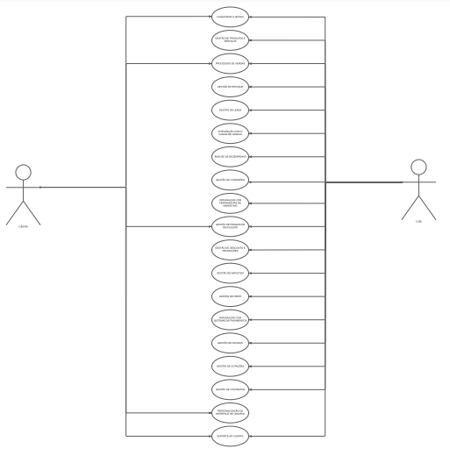

# 8. Modelo lógico

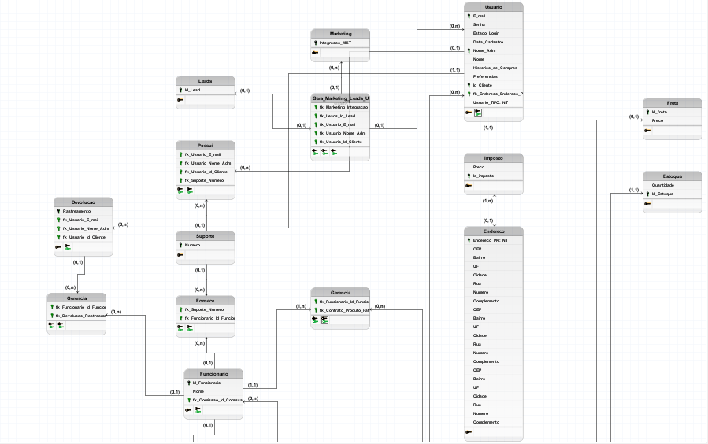

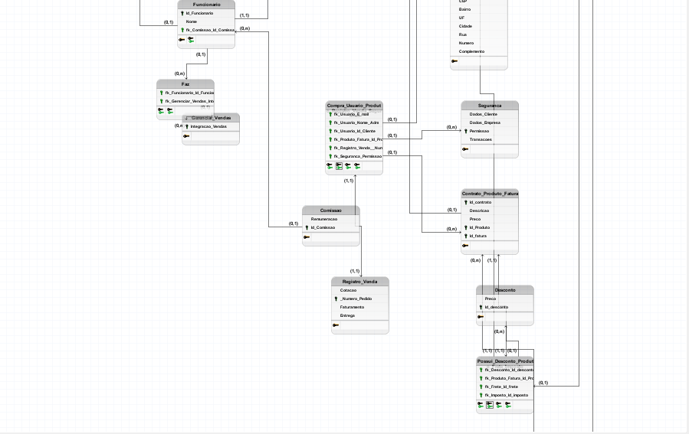

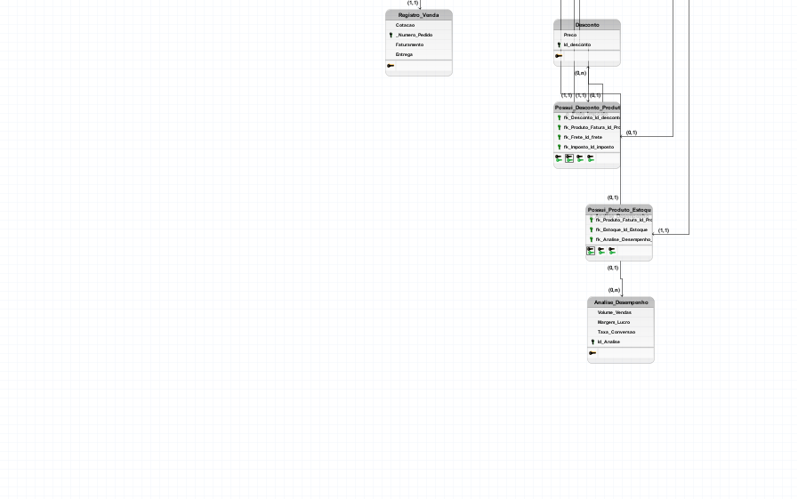

# 9. Diagrama de Classe

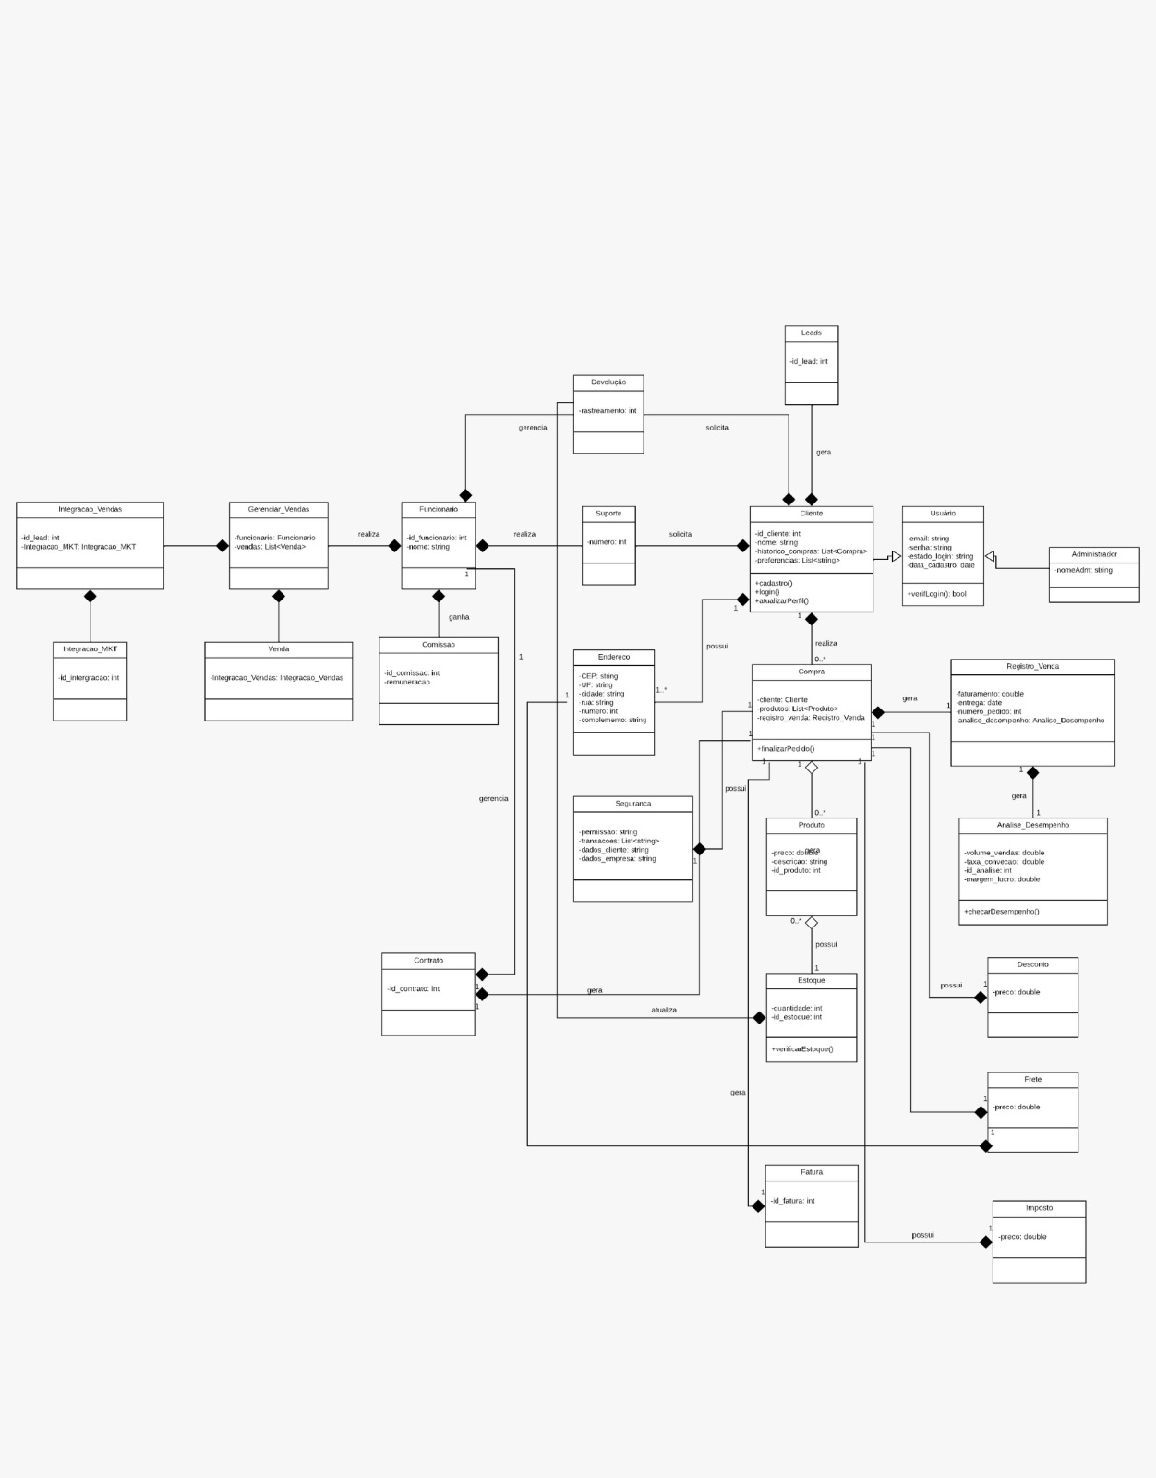

# 10. Layout

